 |  | S  TG/257/1  ORIGINAL: Inglés  FECHA: 2009-04-01
UNIÓN INTERNACIONAL PARA LA PROTECCIÓN DE LAS OBTENCIONES VEGETALES
GINEBRA

 | FLOX  Código UPOV: PHLOX_PAN  Phlox paniculata L. | *

DIRECTRICES

PARA LA EJECUCIÓN DEL EXAMEN

DE LA DISTINCIÓN, LA HOMOGENEIDAD Y LA ESTABILIDAD

Nombres alternativos:*

Nombre botánico | Inglés | Francés | Alemán | Español
Phlox paniculata. L. | Fall phlox, Fall pink, Garden phlox, Panicled phlox, Perennial phlox, Perennial pink, Summer phlox, Sweet William | Phlox | Staudenphlox | Flox paniculada

La finalidad de estas directrices (“directrices de examen”) es elaborar los principios que figuran en la Introducción General (documento TG/1/3) y sus documentos TGP conexos, con objeto de que sirvan de orientación práctica y detallada para el examen armonizado de la distinción, homogeneidad y estabilidad (DHE) y en particular, para identificar los caracteres apropiados para el examen DHE y producir descripciones armonizadas de variedades.

DOCUMENTOS CONEXOS

Estas directrices de examen deberán leerse en conjunción con la Introducción General y sus documentos TGP conexos.

ÍNDICE Página

1. Objeto de estas directrices de examen 3
2. Material necesario 3
3. Método de examen 3
3.1 Número de ciclos de cultivo 3
3.2 Lugar de ejecución de los ensayos 3
3.3 Condiciones para efectuar el examen 3
3.4 Diseño de los ensayos 4
3.5 Número de plantas/partes de plantas que se han de examinar 4
3.6 Ensayos adicionales 4
4. Evaluación de la distinción, la homogeneidad y la estabilidad 4
4.1 Distinción 4
4.2 Homogeneidad 5
4.3 Estabilidad 5
5. Modo de agrupar las variedades y organización de los ensayos en cultivo 5
6. Introducción a la tabla de caracteres 6
6.1 Categorías de caracteres 6
6.2 Niveles de expresión y notas correspondientes 6
6.3 Tipos de expresión 6
6.4 Variedades ejemplo 7
6.5 Leyenda 7
7. Table of Characteristics/Tableau des caractères/Merkmalstabelle/Tabla de caracteres 8
8. Explicaciones de la tabla de caracteres 14
8.1 Explicaciones relativas a varios caracteres 14
8.2 Explicaciones relativas a caracteres individuales 14
9. Bibliografía 18
10. Cuestionario técnico 19

Objeto de estas directrices de examen
Las presentes directrices de examen se aplican a todas las variedades de Phlox paniculata L. de la familia Polemoniaceae.

Material necesario
2.1 Las autoridades competentes deciden cuándo, dónde y en qué cantidad y calidad se deberá entregar el material vegetal necesario para la ejecución del examen de la variedad. Los solicitantes que presenten material procedente de un país distinto de aquel en el que se efectuará el examen, deberán asegurarse de que se han cumplido todas las formalidades aduaneras y fitosanitarias.

2.2 El material se entregará en forma de plantas jóvenes capaces de expresar todos los caracteres importantes de la variedad durante el primer ciclo de crecimiento.

2.3 La cantidad mínima de material vegetal que ha de entregar el solicitante deberá ser de:

20 plantas jóvenes.

2.4 El material vegetal proporcionado deberá presentar una apariencia saludable y no carecer de vigor ni estar afectado por enfermedades o plagas importantes.

2.5 El material vegetal deberá estar exento de todo tratamiento que afecte la expresión de los caracteres de la variedad, salvo autorización en contrario o solicitud expresa de las autoridades competentes. Si ha sido tratado, se deberá indicar en detalle el tratamiento aplicado.

Método de examen

3.1 Número de ciclos de cultivo
La duración mínima de los ensayos deberá ser normalmente de un único ciclo de cultivo.

3.2 Lugar de ejecución de los ensayos
Normalmente los ensayos deberán efectuarse en un sólo lugar. En el documento TGP/9 “Examen de la distinción” se ofrece orientación respecto a los ensayos realizados en más de un lugar.

3.3 Condiciones para efectuar el examen
Se deberán efectuar los ensayos en condiciones que aseguren un desarrollo satisfactorio para la expresión de los caracteres pertinentes de la variedad y para la ejecución del examen.

3.3.2 Salvo indicación en contrario, todas las observaciones deberán efectuarse en la época de plena floración.

3.3.3 Como la luz del día es variable, las valoraciones del color establecidas en función de una carta de colores se deberá efectuar en una habitación apropiada con luz artificial o en pleno día, en una habitación sin luz solar directa. La distribución espectral de la fuente luminosa de la luz artificial deberá estar en conformidad con la Norma CIE de Luz Preferida D 6500 y ajustarse a los límites de tolerancia establecidos por la Norma Británica (British Standard) 950, Parte I. Estas valoraciones se deberán efectuar con la planta colocada delante de un fondo blanco.

3.4 Diseño de los ensayos
3.4.1 Cada ensayo deberá tener por finalidad la obtención de al menos 20 plantas

3.4.2 Los ensayos deberán concebirse de tal manera que se permita la extracción de plantas o partes de plantas para efectuar medidas y conteos, sin perjudicar las observaciones ulteriores que deberán efectuarse hasta el final del ciclo de cultivo.

3.5 Número de plantas/partes de plantas que se han de examinar
Salvo indicación en contrario, todas las observaciones deberán efectuarse en 10 plantas o partes de cada una de las 10 plantas.

3.6 Ensayos adicionales
Se podrán efectuar ensayos adicionales para estudiar caracteres pertinentes.

Evaluación de la distinción, la homogeneidad y la estabilidad

4.1 Distinción
4.1.1 Recomendaciones generales

Es de particular importancia para los usuarios de estas directrices de examen consultar la Introducción General antes de tomar decisiones relativas a la distinción. Sin embargo, a continuación se citan una serie de aspectos que han de tenerse en cuenta en las directrices de examen.

4.1.2 Diferencias consistentes

Las diferencias observadas entre variedades pueden ser tan evidentes que no sea necesario más de un ciclo de cultivo. Asimismo, en algunas circunstancias, la influencia del medio ambiente no reviste la importancia suficiente como para requerir más de un único ciclo de cultivo con el fin de garantizar que las diferencias observadas entre variedades son suficientemente consistentes. Una manera de garantizar que una diferencia en un carácter, observada en un ensayo en cultivo, sea lo suficientemente consistente es examinar el carácter en al menos dos ciclos de cultivo independientes.

4.1.3 Diferencias claras

Determinar si una diferencia entre dos variedades es clara depende de muchos factores y, para ello se tendría que considerar, en particular, el tipo de expresión del carácter que se esté examinando, es decir, si éste se expresa de manera cualitativa, cuantitativa o pseudocualitativa. Por consiguiente, es importante que los usuarios de estas directrices de examen estén familiarizados con las recomendaciones contenidas en la Introducción General antes de tomar decisiones relativas a la distinción.

4.2 Homogeneidad
4.2.1 Es particularmente importante que los usuarios de estas directrices de examen consulten la Introducción General antes de tomar decisiones relativas a la homogeneidad. Sin embargo, a continuación se citan una serie de aspectos que han de tenerse en cuenta en las directrices de examen.

4.2.2 Para la evaluación de la homogeneidad, deberá aplicarse una población estándar del 1% y una probabilidad de aceptación del 95%, como mínimo. En el caso de un tamaño de muestra de 20 plantas, se permitirán una planta fuera de tipo.

4.3 Estabilidad
4.3.1 En la práctica no es frecuente que se conduzcan exámenes de la estabilidad que brinden resultados tan fiables como los obtenidos en el examen de la distinción y la homogeneidad. No obstante, la experiencia ha demostrado que en muchos tipos de variedades, cuando una variedad haya demostrado ser homogénea, también podrá considerarse estable.

4.3.2 Cuando corresponda, o en caso de duda, la estabilidad podrá examinarse ya sea cultivando una generación adicional, ya sea examinando un nuevo lote de semillas o plantas, para asegurarse de que presenta los mismos caracteres que el material suministrado anteriormente.

Modo de agrupar las variedades y organización de los ensayos en cultivo
5.1 Los caracteres de agrupamiento contribuyen a seleccionar las variedades notoriamente conocidas que se han de cultivar en el ensayo con las variedades candidatas y a la manera en que estas variedades se dividen en grupos para facilitar la evaluación de la distinción.

5.2 Los caracteres de agrupamiento son aquellos en los que los niveles de expresión documentados, aun cuando hayan sido registrados en distintos lugares, pueden utilizarse, individualmente o en combinación con otros caracteres similares: a) para seleccionar las variedades notoriamente conocidas que puedan ser excluidas del ensayo en cultivo utilizado para el examen de la distinción; y b) para organizar el ensayo en cultivo de manera tal que variedades similares queden agrupadas conjuntamente.

5.3 Se ha acordado la utilidad de los siguientes caracteres de agrupamiento:

a) Planta: altura (carácter 1)
b) Hoja: variegación (carácter 11)
c) Lóbulo de la corola: color principal del haz (excluido el ojo) (carácter 27) con los grupos siguientes:
Gr. 1: blanco
Gr. 2: rosa
Gr. 3: rojo
Gr. 4: violeta
Gr. 5: red púrpura
Gr. 6: púrpura
Gr. 7: azul
d) Corola: ojo (carácter 29)

  - En la Introducción General se dan orientaciones sobre el uso de los caracteres de agrupamiento en el proceso de examen de la distinción.

Introducción a la tabla de caracteres

6.1 Categorías de caracteres
6.1.1 Caracteres estándar de las directrices de examen

Los caracteres estándar de las directrices de examen son aquellos que han sido aprobados por la UPOV para el examen DHE y de los cuales los Miembros de la Unión pueden elegir los que convengan para determinadas circunstancias.

6.1.2 Caracteres con asterisco

Los caracteres con asterisco (señalados con *) son los caracteres incluidos en las directrices de examen que son importantes para la armonización internacional de las descripciones de variedades y que deberán utilizarse siempre en el examen DHE e incluirse en la descripción de la variedad por todos los Miembros de la Unión, excepto cuando el nivel de expresión de un carácter precedente o las condiciones medioambientales de la región lo imposibiliten.

6.2 Niveles de expresión y notas correspondientes
Se atribuyen a cada carácter niveles de expresión con el fin de definir el carácter y armonizar las descripciones. A cada nivel de expresión corresponde una nota numérica para facilitar el registro de los datos y la elaboración y el intercambio de la descripción.

6.3 Tipos de expresión
En la Introducción General figura una explicación de los tipos de expresión de los caracteres (cualitativo, cuantitativo y pseudocualitativo.

6.4 Variedades ejemplo
En caso necesario, se proporcionan variedades ejemplo con el fin de aclarar los niveles de expresión de un carácter.

6.5 Leyenda
(*) carácter con asterisco – véase el capítulo 6.1.2

QL: carácter cualitativo – véase el capítulo 6.3
QN: carácter cuantitativo – véase el capítulo 6.3
PQ: carácter pseudocualitativo – véase el capítulo 6.3

a)-c) Véase “Explicaciones de la tabla de caracteres”, capítulo 8.1

(+) Véase “Explicaciones de la tabla de caracteres”, capítulo 8.2.

Table of Characteristics/Tableau des caractères/Merkmalstabelle/Tabla de caracteres
 |  |  |  | English | français |  | deutsch |  | español |  |  | Example Varieties  Exemples  Beispielssorten  Variedades ejemplo |  | Note/  Nota
1.  (*)  (+) |  |  |  | Plant: height | Plante: hauteur |  | Pflanze: Höhe |  | Planta: altura
QN |  | (a) |  | short | courte |  | niedrig |  | baja |  |  | Barfourteen |  | 3
 |  |  |  | medium | moyenne |  | mittel |  | media |  |  | Barnine |  | 5
 |  |  |  | tall | haute |  | hoch |  | alta |  |  | Landhochzeit |  | 7
2. |  |  |  | Stem: thickness at middle third | Tige: épaisseur au tiers central |  | Stiel: Dicke im mittleren Drittel |  | Tallo: grosor del tercio central
QN |  | (a) |  | thin | fine |  | dünn |  | fino |  |  | Becky Towe |  | 1
 |  |  |  | medium | moyenne |  | mittel |  | medio |  |  | Elisabeth |  | 2
 |  |  |  | thick | épaisse |  | dick |  | grueso |  |  | Bareleven |  | 3
3.  (*) |  |  |  | Stem: anthocyanin coloration | Tige: pigmentation anthocyanique |  | Stiel: Anthocyanfärbung |  | Tallo: pigmentación antociánica
QN |  | (a) |  | absent or very weak | absente ou très faible |  | fehlend oder sehr gering |  | ausente o muy débil |  |  | Becky Towe |  | 1
 |  |  |  | weak | faible |  | gering |  | débil |  |  | Red Feelings |  | 3
 |  |  |  | medium | moyenne |  | mittel |  | media |  |  | Bartwentyeight |  | 5
 |  |  |  | strong | forte |  | stark |  | fuerte |  |  | Lizzy |  | 7
4. |  |  |  | Stem: length of internode at middle third | Tige: longueur de l’entre-noeud au tiers central |  | Stiel: Länge des Internodiums im mittleren Drittel |  | Tallo: longitud de los entrenudos en el tercio central
QN |  | (a) |  | short | courte |  | kurz |  | corta |  |  |  |  | 3
 |  |  |  | medium | moyenne |  | mittel |  | media |  |  |  |  | 5
 |  |  |  | long | longue |  | lang |  | larga |  |  |  |  | 7
5. |  |  | Leaf: length |  |  | Feuille: longueur |  | Blatt: Länge |  | Hoja: longitud
QN | (b) |  | short |  |  | courte |  | kurz |  | corta | Elisabeth |  | 3
 |  |  | medium |  |  | moyenne |  | mittel |  | media | Bareleven |  | 5
 |  |  | long |  |  | longue |  | lang |  | larga | Barthirtyfive |  | 7
6. |  |  | Leaf: width |  |  | Feuille: largeur |  | Blatt: Breite |  | Hoja: anchura
QN | (b) |  | narrow |  |  | étroite |  | schmal |  | estrecha | Junior Surprise |  | 3
 |  |  | medium |  |  | moyenne |  | mittel |  | media | Becky Towe |  | 5
 |  |  | broad |  |  | large |  | breit |  | ancha | Barthirtyfour |  | 7
7.  (*) |  |  | Leaf: ratio length/ width |  |  | Feuille: rapport longueur/largeur |  | Blatt: Verhältnis Länge/Breite |  | Hoja: relación longitud/anchura
QN | (b) |  | moderately elongated |  |  | modérément allongé |  | mäßig länglich |  | moderadamente alargada | Barfive, Rubymine |  | 3
 |  |  | medium |  |  | moyen |  | mittel |  | media | Barfourteen, Goldmine |  | 5
 |  |  | moderately compressed |  |  | modérément comprimé |  | mäßig zusammengedrückt |  | moderadamente comprimida | Barthirtyfour |  | 7
8.  (+) |  |  | Leaf: position of broadest part |  |  | Feuille: position de la partie la plus large |  | Blatt: Position der breitesten Stelle |  | Hoja: posición de la parte más ancha
QN | (b) |  | towards apex |  |  | vers le sommet |  | zur Spitze hin |  | hacia el ápice | Esm Zeus |  | 1
 |  |  | at middle |  |  | au milieu |  | in der Mitte |  | en el medio | Bartwentyeight |  | 2
 |  |  | towards base |  |  | vers la base |  | zur Basis hin |  | hacia la base | Becky Towe |  | 3
9. |  |  | Leaf: shape in cross section |  |  | Feuille: forme en section transversale |  | Blatt: Form im Querschnitt |  | Hoja: forma en sección transversal
QN | (b) |  | concave |  |  | concave |  | konkav |  | cóncava |  |  | 1
 |  |  | flat |  |  | plate |  | flach |  | plana |  |  | 2
 |  |  | convex |  |  | convexe |  | konvex |  | convexa |  |  | 3
10.  (+) |  |  | Leaf: shape of apex |  |  | Feuille: forme du sommet |  | Blatt: Form der Spitze |  | Hoja: forma del ápice
PQ | (b) |  | acuminate |  |  | acuminé |  | zugespitzt |  | acuminado | Bartwentyeight |  | 1
 |  |  | acuminate to acute |  |  | acuminé à aigu |  | zugespitzt bis spitz |  | acuminado a agudo |  |  | 2
 |  |  | acute |  |  | aigu |  | spitz |  | agudo | Becky Towe |  | 3
11.  (*) |  |  | Leaf: variegation |  |  | Feuille: panachure |  | Blatt: Panaschierung |  | Hoja: variegación
QL | (b) |  | absent |  |  | absente |  | fehlend |  | ausente | Bartwentyeight, Lizzy |  | 1
 |  |  | present |  |  | présente |  | vorhanden |  | presente | Becky Towe, Elisabeth |  | 9
12.  (*) |  |  | Leaf: anthocyanin coloration on upper side |  |  | Feuille: pigmentation anthocyanique de la face supérieure |  | Blatt: Anthocyan-färbung der Oberseite |  | Hoja: ondulación del margen
QN | (b) |  | absent or weak |  |  | absente ou faible |  | fehlend oder gering |  | ausente o débil | Becky Towe |  | 1
 |  |  | medium |  |  | moyenne |  | mittel |  | media |  |  | 2
 |  |  | strong |  |  | forte |  | stark |  | fuerte | Empty feelings, Rubymine |  | 3
13. |  |  | Leaf: undulation of margin |  |  | Feuille: ondulation du bord |  | Blatt: Wellung des Randes |  | Hoja: ondulación del margen
QN | (b) |  | absent or weak |  |  | nulle ou faible |  | fehlend oder gering |  | ausente o débil | Barfourteen, Lizzy |  | 1
 |  |  | medium |  |  | moyenne |  | mittel |  | media | Elisabeth, Rubymine |  | 2
 |  |  | strong |  |  | forte |  | stark |  | fuerte |  |  | 3
14.  (*) |  |  | Inflorescence: number of flowers |  |  | Inflorescence: nombre de fleurs |  | Blütenstand: Anzahl Blüten |  | Inflorescencia: cantidad de flores
QN | (c) |  | few |  |  | faible |  | gering |  | débil | Barfive, Junior Surprise |  | 3
 |  |  | medium |  |  | moyen |  | mittel |  | media | Barforty, Delilah |  | 5
 |  |  | many |  |  | élevé |  | gross |  | elevada | Bareleven, Barnine |  | 7
15. |  |  | Pedicel: length |  |  | Pédoncule: longueur |  | Blütenstiel: Länge |  | Pedicelo: longitud
QN | (c) |  | short |  |  | courte |  | kurz |  | corto | Barfourteen |  | 3
 |  |  | medium |  |  | moyenne |  | mittel |  | medio | Becky Towe, Red Feelings |  | 5
 |  |  | long |  |  | longue |  | lang |  | largo | Barnine, Goldmine |  | 7
16. |  |  | Pedicel: anthocyanin coloration |  |  | Pédoncule: pigmentation anthocyanique |  | Blütenstiel: Anthocyanfärbung |  | Pedicelo: pigmentación antociánica
QN | (c) |  | absent or weak |  |  | absente ou faible |  | fehlend oder gering |  | ausente o débil | Elisabeth, Esm Indigo |  | 1
 |  |  | medium |  |  | moyenne |  | mittel |  | media | Esm Zeus |  | 2
 |  |  | strong |  |  | forte |  | stark |  | fuerte | Barthirtyfive,  Esm Egeo |  | 3
17. |  |  | Calyx: length |  |  | Calice: longueur |  | Kelch: Länge |  | Cáliz: longitud
QN | (c) |  | short |  |  | courte |  | kurz |  | corta | Elisabeth |  | 1
 |  |  | medium |  |  | moyenne |  | mittel |  | media | Junior Surprise |  | 2
 |  |  | long |  |  | longue |  | lang |  | larga | Barthirtyfive |  | 3
18.  (*) |  |  | Calyx: anthocyanin coloration |  |  | Calice: pigmentation anthocyanique |  | Kelch: Anthocyan-färbung |  | Cáliz: pigmentación antociánica
QN | (c) |  | absent or weak |  |  | absente ou faible |  | fehlend oder gering |  | ausente o débil | Barthirtysix, Elisabeth |  | 1
 |  |  | medium |  |  | moyenne |  | mittel |  | media | VBL26 |  | 2
 |  |  | strong |  |  | forte |  | stark |  | fuerte | Esm Indigo |  | 3
19.  (*) |  |  | Flower: diameter |  |  | Fleur: diamètre |  | Blüte: Durchmesser |  | Flor: diámetro
QN | (c) |  | small |  |  | petit |  | klein |  | pequeño | Red Feelings |  | 3
 |  |  | medium |  |  | moyen |  | mittel |  | medio | Elisabeth, Vebablu |  | 5
 |  |  | large |  |  | élevé |  | groß |  | grande | Goldmine, Lizzy |  | 7
20.  (*)  (+) |  |  | Flower: perianth |  |  | Fleur : périanthe |  | Blüte: Blütenhülle |  | Flor: perianto
QL | (c) |  | absent |  |  | absent |  | fehlend |  | ausente | Empty Feelings |  | 1
 |  |  | present |  |  | présent |  | vorhanden |  | presente | Elisabeth |  | 9
21.  (+) |  |  | Corolla tube: length |  |  | Tube de la corolle: longueur |  | Kronröhre: Länge |  | Tubo de la corola: longitud
QN | (c) |  | short |  |  | courte |  | kurz |  | corta | Junior Surprise |  | 3
 |  |  | medium |  |  | moyenne |  | mittel |  | media | Esm Indigo |  | 5
 |  |  | long |  |  | longue |  | lang |  | larga | Elisabeth |  | 7
22.  (+) |  |  | Corolla tube: diameter just below lobes |  |  | Tube de la corolle: diamètre juste en dessous des lobes |  | Kronröhre: Durchmesser unmittelbar unter den Lappen |  | Tubo de la corola: diámetro justo por debajo de los lóbulos
QN | (c) |  | small |  |  | petit |  | klein |  | pequeño | Esm Egeo, Rubymine |  | 1
 |  |  | medium |  |  | moyen |  | mittel |  | medio | Delilah, Vebablu |  | 2
 |  |  | large |  |  | élevé |  | groß |  | grande | Esm Indigo |  | 3
23.  (+) |  |  | Corolla tube: color |  |  | Tube de la corolle: couleur |  | Kronröhre: Farbe |  | Tubo de la corola: color
PQ | (c) |  | RHS Colour Chart (indicate reference number) |  |  | Code RHS des couleurs (indiquer le numéro de référence) |  | RHS-Farbkarte (Nummer angeben) |  | Carta de colores RHS (indíquese el número de referencia)
24.  (+) |  |  | Corolla lobe: length |  |  | Lobe de la corolle: longueur |  | Kronlappen: Länge |  | Lóbulo de la corola: longitud
QN | (c) |  | short |  |  | courte |  | kurz |  | corta | Bartwentynine |  | 3
 |  |  | medium |  |  | moyenne |  | mittel |  | media | Becky Towe, Rubymine |  | 5
 |  |  | long |  |  | longue |  | lang |  | larga | Bartwentyeight, Lizzy |  | 7
25.  (+) |  |  | Corolla lobe: width |  |  | Lobe de la corolle: largeur |  | Kronlappen: Breite |  | Lóbulo de la corola: anchura
QN | (c) |  | narrow |  |  | étroite |  | schmal |  | estrecha | Barthirtytwo |  | 3
 |  |  | medium |  |  | moyenne |  | mittel |  | media | Junior Dream |  | 5
 |  |  | broad |  |  | large |  | breit |  | ancha | Esm Indigo |  | 7
26.  (*)  (+) |  |  | Corolla lobe: shape |  |  | Lobe de la corolle: forme |  | Kronlappen: Form |  | Lóbulo de la corola: forma
PQ | (c) |  | elliptic |  |  | elliptique |  | elliptisch |  | elíptico |  |  | 1
 |  |  | oblate |  |  | oblong |  | breitrund |  | achatado | Lizzy |  | 2
 |  |  | obovate |  |  | obovale |  | verkehrt eiförmig |  | oboval | Bartwentynine |  | 3
 |  |  | obdeltate |  |  | obdeltoïde |  | verkehrt deltaförmig |  | obdeltado | Bartwentyeight |  | 4
27.  (*)  (+) |  |  | Corolla lobe: main color of upper side (excluding eye) |  |  | Lobe de la corolle: couleur principale de la face supérieure (oeil exclu) |  | Kronlappen: Hauptfarbe der Oberseite  (ohne Auge) |  | Lóbulo de la corola: color principal del haz (excluido el ojo)
PQ | (c) |  | RHS Colour Chart (indicate reference number) |  |  | Code RHS des couleurs (indiquer le numéro de référence) |  | RHS-Farbkarte (Nummer angeben) |  | Carta de colores RHS (indíquese el número de referencia)
28. |  |  | Corolla lobe: secondary color of upper side  (excluding eye) |  |  | Lobe de la corolle : couleur secondaire de la face supérieure (œil exclu) |  | Kronlappen: Sekundärfarbe der Oberseite (ohne Auge) |  | Lóbulo de la corola: color secundario del haz (excluido el ojo)
PQ | (c) |  | RHS Colour Chart (indicate reference number) |  |  | Code RHS des couleurs (indiquer le numéro de référence) |  | RHS-Farbkarte (Nummer angeben) |  | Carta de colores RHS (indíquese el número de referencia)
29.  (*)  (+) |  |  | Corolla: eye |  |  | Corolle: oeil |  | Krone: Auge |  | Corola: ojo
QL | (c) |  | absent |  |  | absent |  | fehlend |  | ausente | Barthirtynine, Elisabeth |  | 1
 |  |  | present |  |  | présent |  | vorhanden |  | presente | Becky Towe, Rubymine |  | 9
30.  (*)  (+) |  |  | Corolla: color of eye |  |  | Corolle: couleur de l’oeil |  | Krone: Farbe des Auges |  | Corola: color del ojo
PQ | (c) |  | RHS Colour Chart (indicate reference number) |  |  | Code RHS des couleurs (indiquer le numéro de référence) |  | RHS-Farbkarte (Nummer angeben) |  | Carta de colores RHS (indíquese el número de referencia)
31. |  |  | Anther: color |  |  | Anthère: couleur |  | Anthere: Farbe |  | Antera: color
PQ | (c) |  | white |  |  | blanche |  | weiss |  | blanco | Barthirtysix, Elisabeth |  | 1
 |  |  | light yellow |  |  | jaune clair |  | hellgelb |  | amarillo claro | Esm Egeo |  | 2
 |  |  | light green |  |  | verte clair |  | hellgrün |  | verde claro |  |  | 3
32. |  |  | Style: color |  |  | Style : couleur |  | Griffel: Farbe |  | Estilo: color
PQ | (c) |  | white |  |  | blanc |  | weiss |  | blanco |  |  | 1
 |  |  | light yellow |  |  | jaune clair |  | hellgelb |  | amarillo claro | Becky Towe |  | 2
 |  |  | light green |  |  | vert clair |  | hellgrün |  | verde claro | Ruby Mine |  | 3
 |  |  | purple red |  |  | pourpre rouge |  | purpurn |  | rojo púrpura | Goldmine, Lizzy |  | 4

Explicaciones de la tabla de caracteres

8.1 Explicaciones relativas a varios caracteres

Los caracteres que contengan la siguiente clave en la segunda columna de la tabla de caracteres deberán examinarse como se indica a continuación:

a) Las observaciones de la planta y el tallo deberán efectuarse cuando el 50% de las flores estén abiertas en la primera parte de la panoja.
b) Las observaciones de las hojas deberán efectuarse en hojas totalmente desplegadas a partir del tercio medio de un tallo floral.
c) Las observaciones de las flores deberán efectuarse en flores totalmente desarrolladas cuando se haya abierto el 50% de las flores.

8.2 Explicaciones relativas a caracteres individuales
Ad. 1: Planta: altura

La altura de la planta deberá medirse desde el nivel del suelo hasta el extremo superior de la planta incluidas las flores.

Ad. 8: Hoja: posición de la parte más ancha

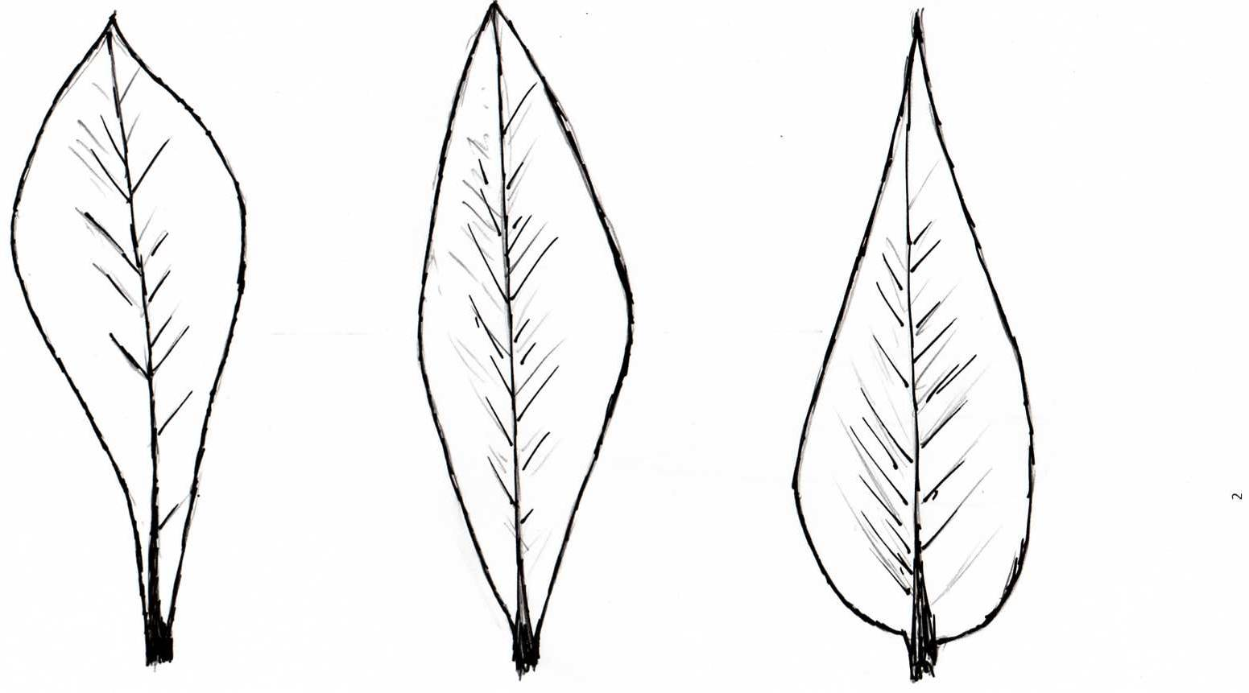
1 | 2 | 3
hacia el ápice | en el medio | hacia la base

Ad. 10: Hoja: forma del ápice

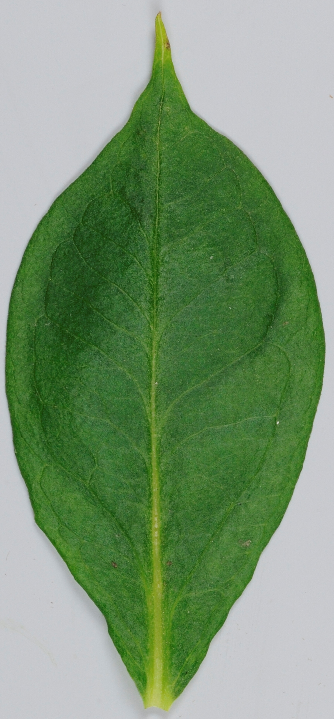 | 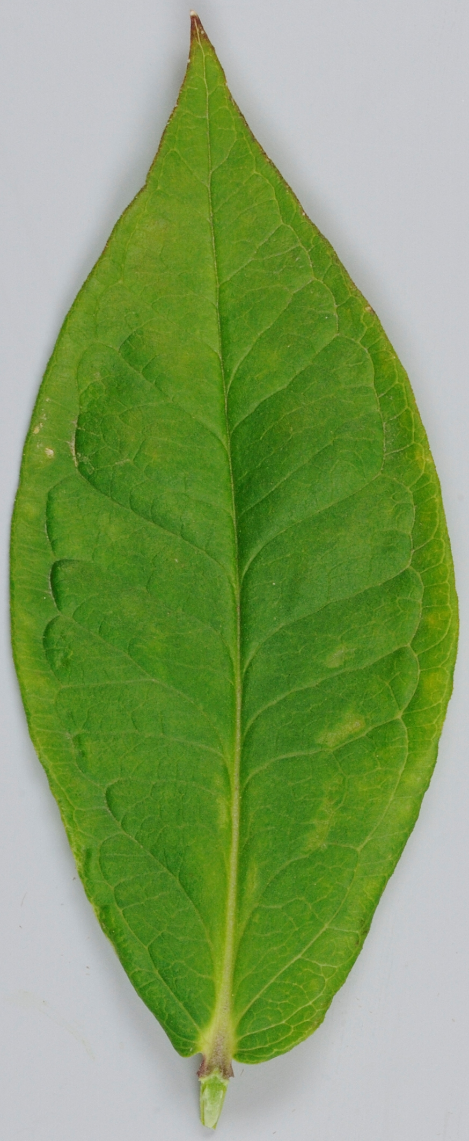 | 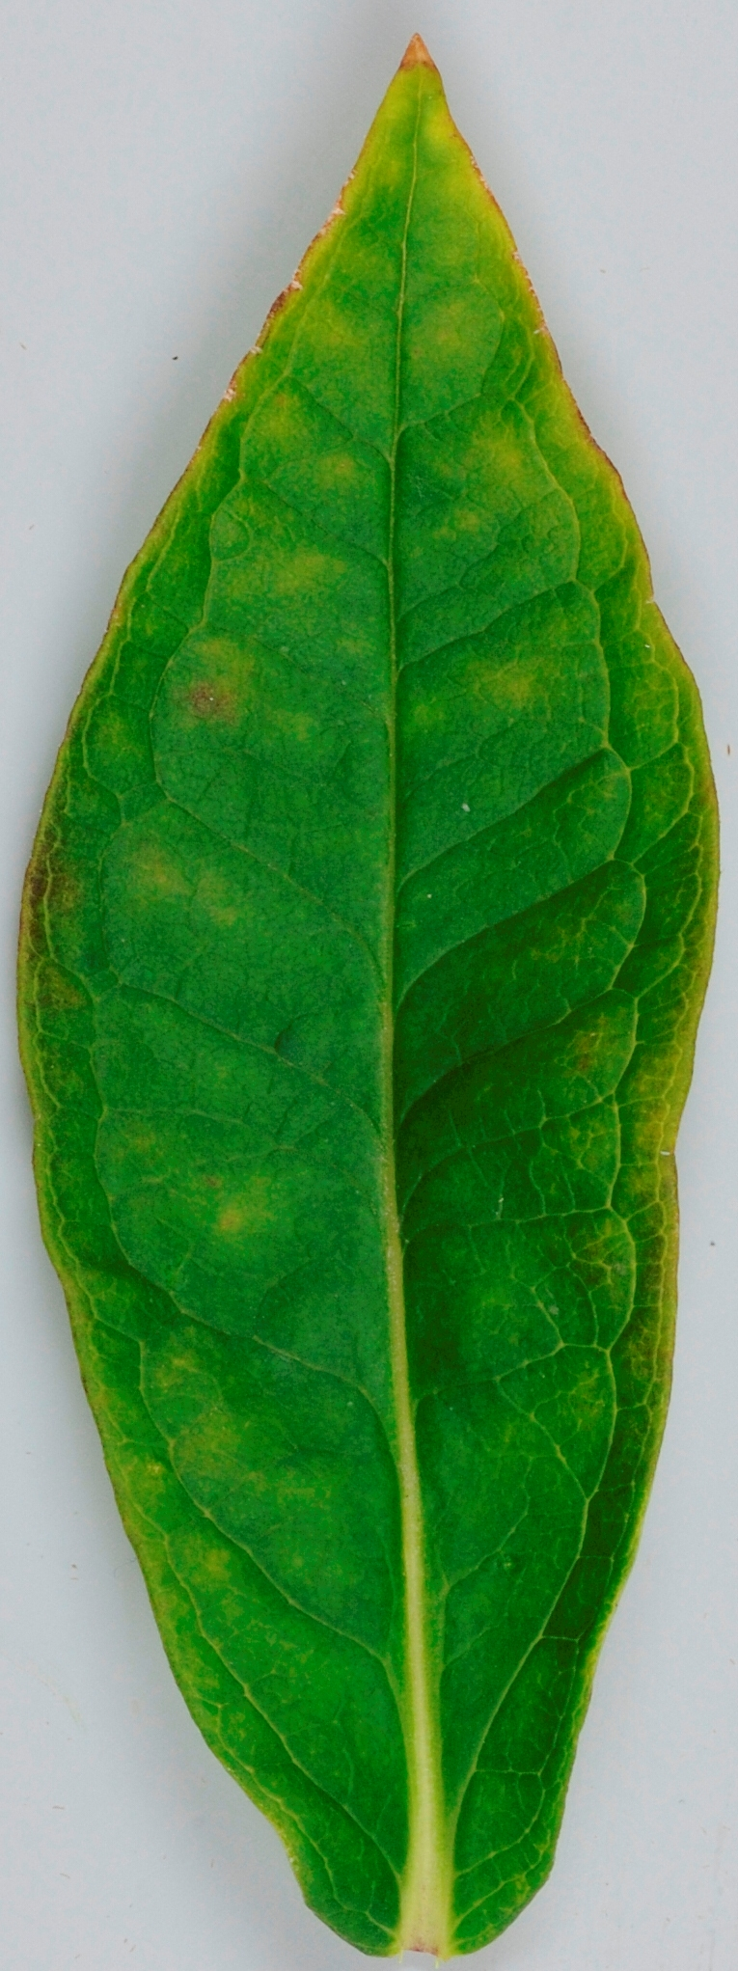
1 | 2 | 3
acuminado | acuminado a agudo | agudo

Ad. 20: Flor: perianto

Las variedades con perianto “ausente” pueden tener un perianto residual.

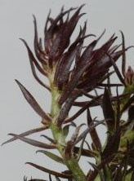 | 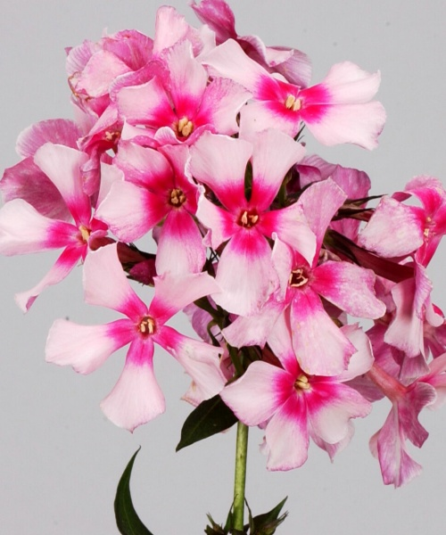
1 | 9
ausente | presente

Ad. 21: Tubo de la corola: longitud
Ad. 22: Tubo de la corola: diámetro justo por debajo de los lóbulos
Ad. 23: Tubo de la corola: color
Ad. 24: Lóbulo de la corola: longitud
Ad. 25: Lóbulo de la corola: anchura
Ad. 26: Lóbulo de la corola: forma
Ad. 27: Lóbulo de la corola: color principal del haz (excluido el ojo)

lóbulo de la corola: anchura
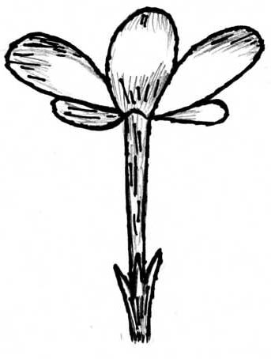

lóbulo de la corola: longitud
lóbulos

tubo de la corola: longitud

tubo de la corola: diámetro

Se observará el color del tubo de la corola en la cara exterior.

Ad. 26: Lóbulo de la corola: forma

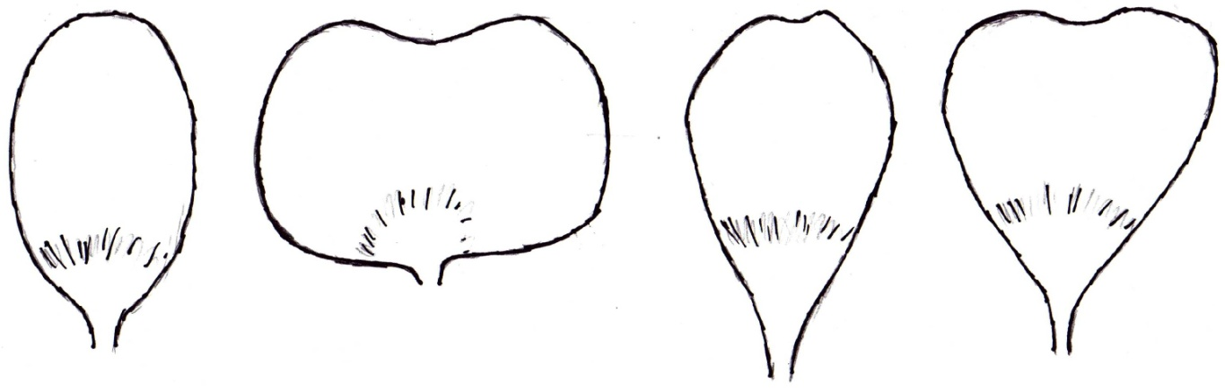

1 | 2 | 3 | 4
elíptico | achatado | oboval | obdeltado

Ad. 27: Lóbulo de la corola: color principal del haz (excluido el ojo)

El color principal es el color que ocupa la mayor superficie.

Ad. 29: Corola: ojo
Ad. 30: Corola: color del ojo

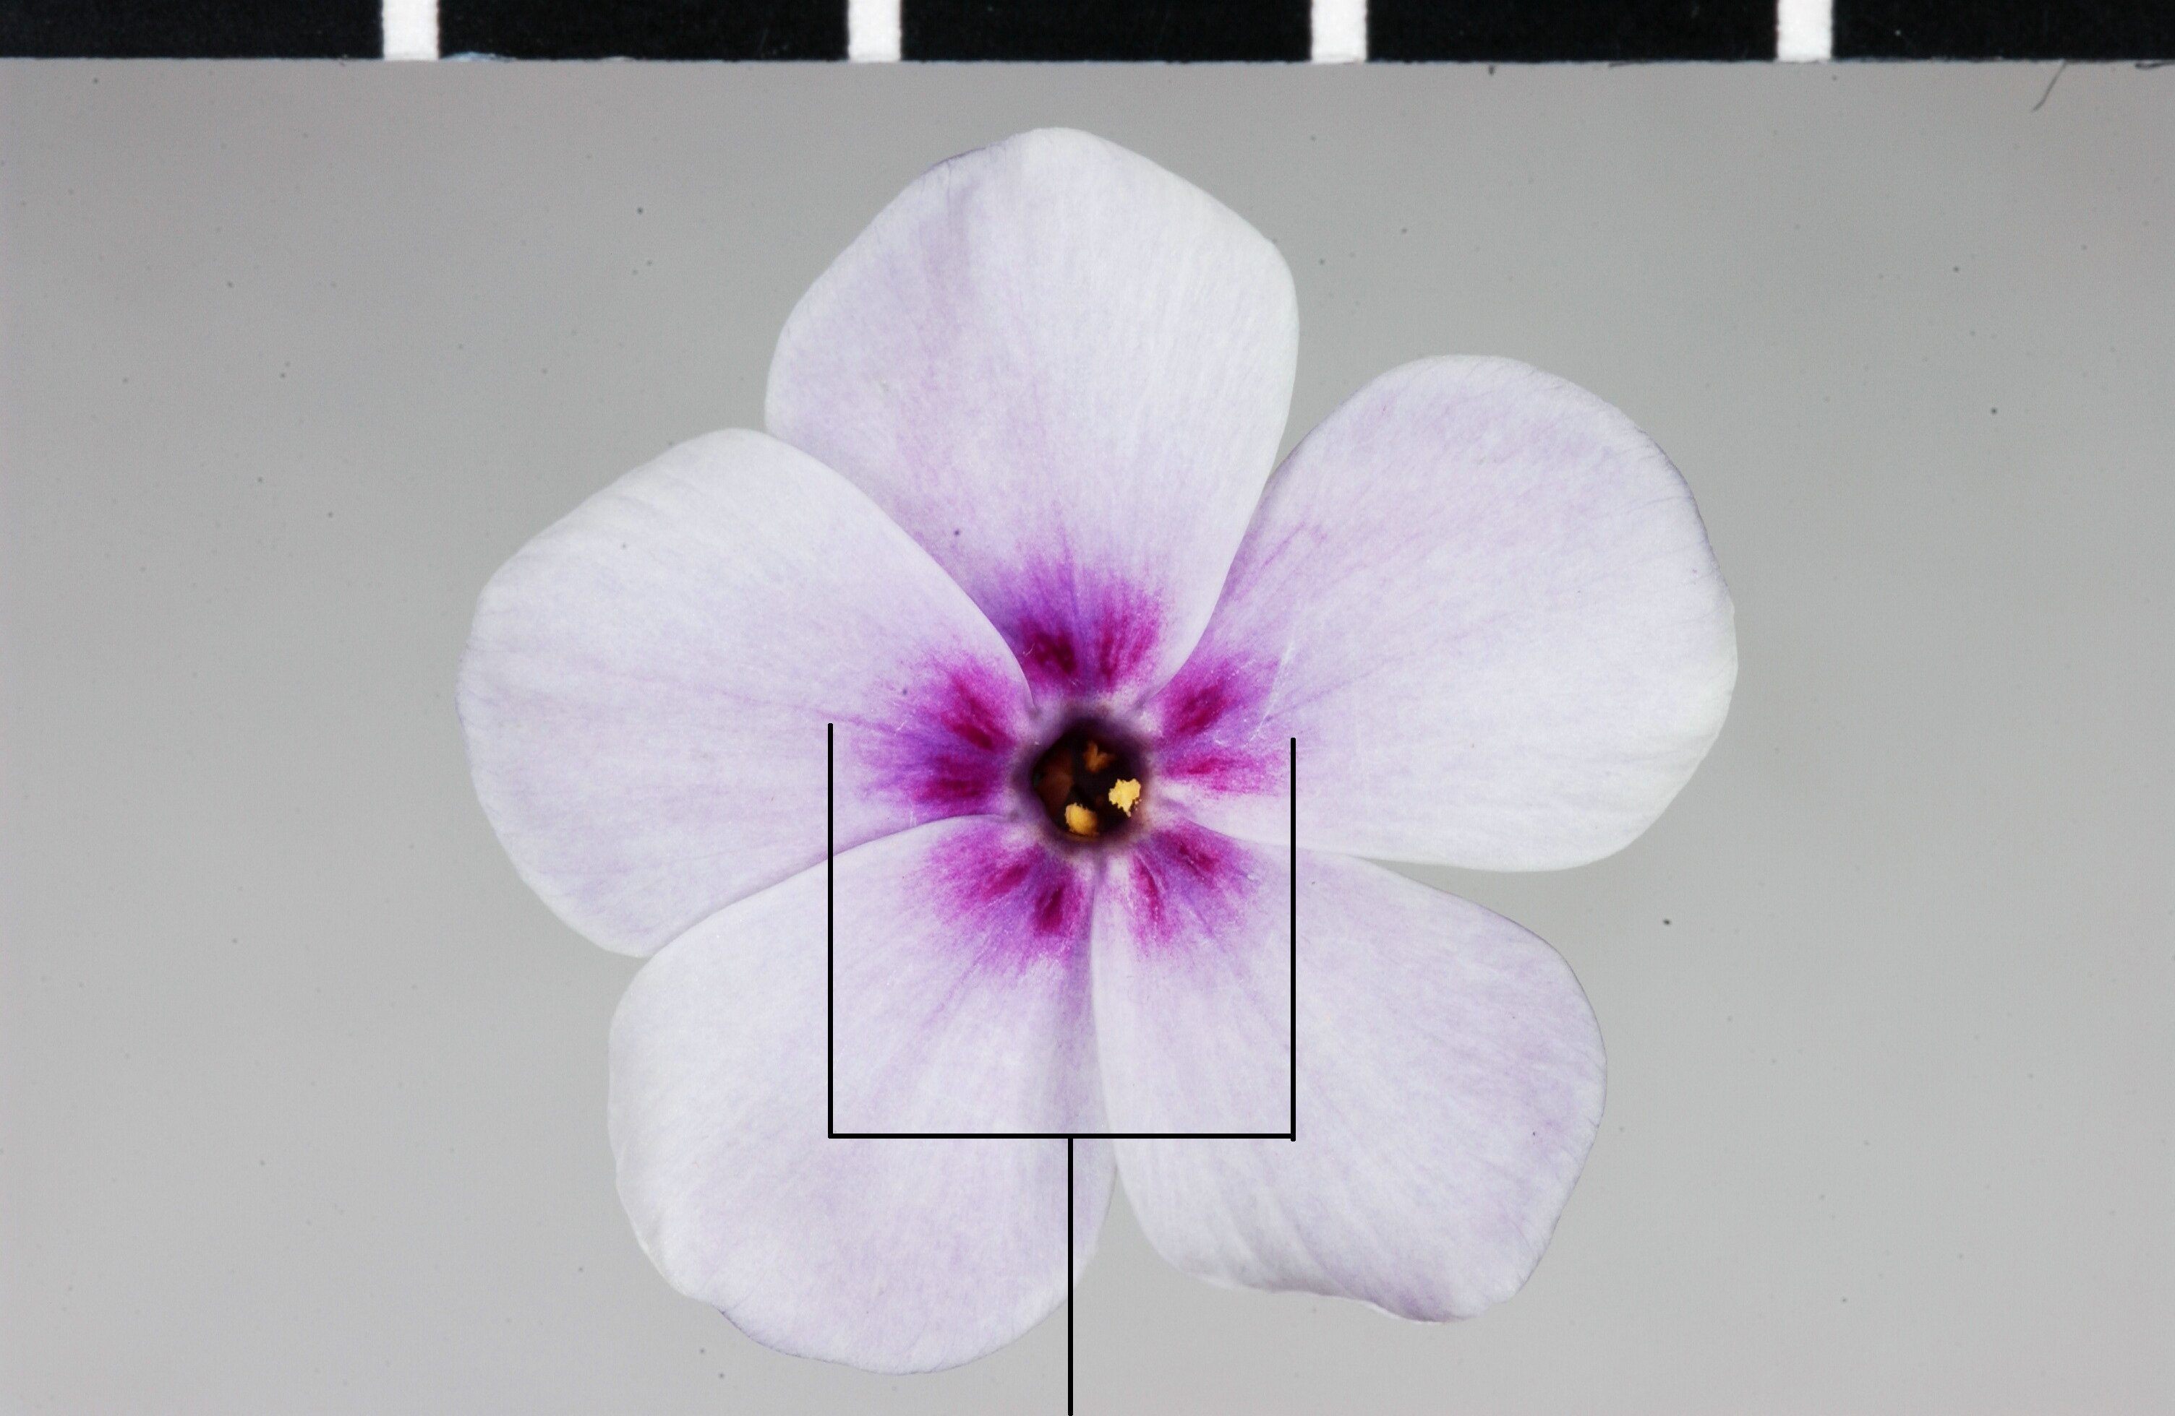 | 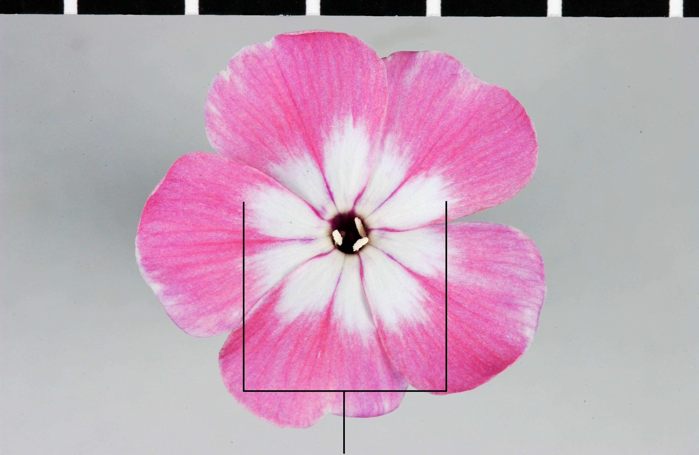
ojo

Bibliografía
Cheers, G., 2004: The Encyclopedia of Garden Flowers. Global Book Publishing Pty Ltd.

Fuchs, H., 1994: Phlox, Stauden- und Polsterphloxe. Eugen Ulmer Verlag, Stuttgart, DE.

Cuestionario técnico
CUESTIONARIO TÉCNICO |  |  |  | Página {x} de {y} |  | Número de referencia:
 |  |  |  |  |  | Fecha de la solicitud:
 |  |  |  |  |  | (no debe ser rellenado por el solicitante)
CUESTIONARIO TÉCNICO
rellénese junto con la solicitud de derechos de obtentor

1. Objeto del Cuestionario Técnico
1.1 Nombre botánico |  |  | Phlox paniculata L.
1.2 Nombre común |  |  | Flox
2. Solicitante
Nombre
Dirección
Número de teléfono
Número de fax
Dirección de correo-e
Obtentor (si no es el solicitante)
3. Denominación propuesta y referencia del obtentor
Denominación propuesta
(si procede)

Referencia del obtentor
#4. Información sobre el método de obtención y la reproducción de la variedad

4.1 Método de obtención

Variedad resultante de:

4.1.1 Cruzamiento

a) cruzamiento controlado [ ]
(sírvase mencionar las variedades parentales)
b) cruzamiento parcialmente conocido [ ]
(sírvase mencionar la(s) variedad(es)
parental(es) conocidas)
c) cruzamiento desconocido [ ]

4.1.2 Mutación [ ]
(sírvase mencionar la variedad parental)

4.1.3 Descubrimiento y desarrollo [ ]
(sírvase mencionar dónde y cuándo ha sido
descubierta y cómo ha sido desarrollada la variedad)

4.1.4 Otro [ ]
(sírvase proporcionar detalles

4.2 Método de reproducción de la variedad

4.2.1 Multiplicación vegetativa

a) esquejes [ ]
b) multiplicación in vitro [ ]
c) otras (sírvase indicar el método) [ ]

4.2.2 Otros [ ]
(sírvase dar detalles)

5. Caracteres de la variedad que se deben indicar (el número entre paréntesis indica el carácter correspondiente en las Directrices de Examen; especifíquese la nota apropiada).

 | Caracteres |  |  |  |  |  | Variedades ejemplo |  |  | Note
5.1  (1) | Planta: altura
 | baja |  |  |  |  |  | Barfourteen |  |  | 3[ ]
 | media |  |  |  |  |  | Barnine |  |  | 5[ ]
 | alta |  |  |  |  |  | Landhochzeit |  |  | 7[ ]
5.2  (11) | Hoja: variegación
 | ausente |  |  |  |  |  | Bartwentyeight, Lizzy |  |  | 1[ ]
 | presente |  |  |  |  |  | Becky Towe, Elisabeth |  |  | 9[ ]
5.3  (27) | Lóbulo de la corola: color principal del haz (excluido el ojo)
 | blanco |  |  |  |  |  |  |  |  | 1[ ]
 | rosa |  |  |  |  |  |  |  |  | 2[ ]
 | rojo |  |  |  |  |  |  |  |  | 3[ ]
 | violeta |  |  |  |  |  |  |  |  | 4[ ]
 | rojo púrpura |  |  |  |  |  |  |  |  | 5[ ]
 | púrpura |  |  |  |  |  |  |  |  | 6[ ]
 | azul |  |  |  |  |  |  |  |  | 7[ ]
5.4  (29) | Corola: ojo
 | ausente |  |  |  |  |  | Barthirtynine, Elisabeth |  |  | 1[ ]
 | presente |  |  |  |  |  | Becky Towe, Rubymine |  |  | 9[ ]
6. Variedades similares y diferencias con respecto a esas variedades

Sírvase utilizar la tabla y el recuadro de comentarios siguientes para suministrar información acerca de la diferencia entre su variedad candidata y la variedad o variedades que, a su leal saber y entender, es o son más similares. Esta información puede ser útil para que las autoridades encargadas del examen realicen el examen de la distinción.

Denominación(es) de la(s) variedad(es) similar(es) a la variedad candidata |  | Carácter(es) respecto del (de los) que la variedad candidata difiere de la(s) variedad(es) similar(es) |  |  | Describa la expresión del (de los) carácter(es) de la(s) variedad(es) similar(es) |  |  | Describa la expresión del (de los) carácter(es) de su variedad candidat
Ejemplo |  | Planta: altura |  |  | baja |  |  | alta
Observaciones

#7. Información complementaria que pueda facilitar el examen de la variedad

7.1 Además de la información suministrada en los Capítulos 5 y 6, ¿existen caracteres adicionales que puedan contribuir a distinguir la variedad?

Sí [ ] No [ ]

(En caso afirmativo, sírvase especificar)

7.2 ¿Existen condiciones especiales de cultivo de la variedad o de realización del examen?

Sí [ ] No [ ]

(En caso afirmativo, sírvase especificar)

7.3 Otra información

7.3.1 Uso principal:

a) planta de jardín [ ]
b) planta de maceta [ ]
c) flor cortada [ ]
d) otras [ ]
(sírvase dar detalles)

7.3.2 Una fotografía en colores representativa de la variedad deberá adjuntarse al Cuestionario Técnico.

8. Autorización para la diseminación

a) ¿Se exige una autorización previa para poder diseminar la variedad en virtud de la legislación relativa a la protección del medio ambiente y la salud humana y animal?

Sí [ ] No [ ]

b) ¿Se ha obtenido dicha autorización?

Sí [ ] No [ ]

Si la segunda respuesta es afirmativa, sírvase presentar una copia de la autorización.

9. Información sobre el material vegetal que deberá ser examinado o presentado para ser examinado.

9.1 La expresión de un carácter o de varios caracteres de una variedad puede verse afectada por factores tales como las plagas y enfermedades, los tratamientos químicos (por ejemplo, retardadores del crecimiento, pesticidas), efectos del cultivo de tejidos, distintos portainjertos y patrones tomados en distintas fases vegetativas de un árbol, etcétera.

9.2 El material vegetal deberá estar exento de todo tratamiento que afecte la expresión de los caracteres de la variedad, salvo autorización en contra o solicitud expresa de las autoridades competentes. Si el material vegetal ha sido tratado, se deberá indicar en detalle el tratamiento aplicado. Por consiguiente, sírvase indicar a continuación si, a su leal saber y entender, el material vegetal que será examinado ha estado expuesto a:

a) Microorganismos (por ejemplo, virus, bacterias, fitoplasma) Sí [ ] No [ ]

b) Tratamiento químico (por ejemplo, retardadores del Sí [ ] No [ ]
crecimiento, pesticidas)

c) Cultivo de tejido Sí [ ] No [ ]

d) Otros factores Sí [ ] No [ ]

Si ha contestado afirmativamente a alguna de las preguntas sírvase suministrar detalles.

……………………………………………………………

10. Por la presente declaro que, a mi leal saber y entender, la información proporcionada en este formulario es correcta:

Nombre del solicitante

Firma Fecha

[Fin del documento]

* Estos nombres eran correctos en el momento de la adopción de estas Directrices de Examen pero podrían ser objeto de revisión o actualización. [Se aconseja a los lectores consultar el Código UPOV en el sitio Web de la UPOV (www.upov.int), donde encontrarán la información más reciente.]
# Las autoridades podrán disponer que parte de esta información se suministre en una sección confidencial del Cuestionario Técnico.
# Las autoridades podrán disponer que parte de esta información se suministre en una sección confidencial del Cuestionario Técnico.

